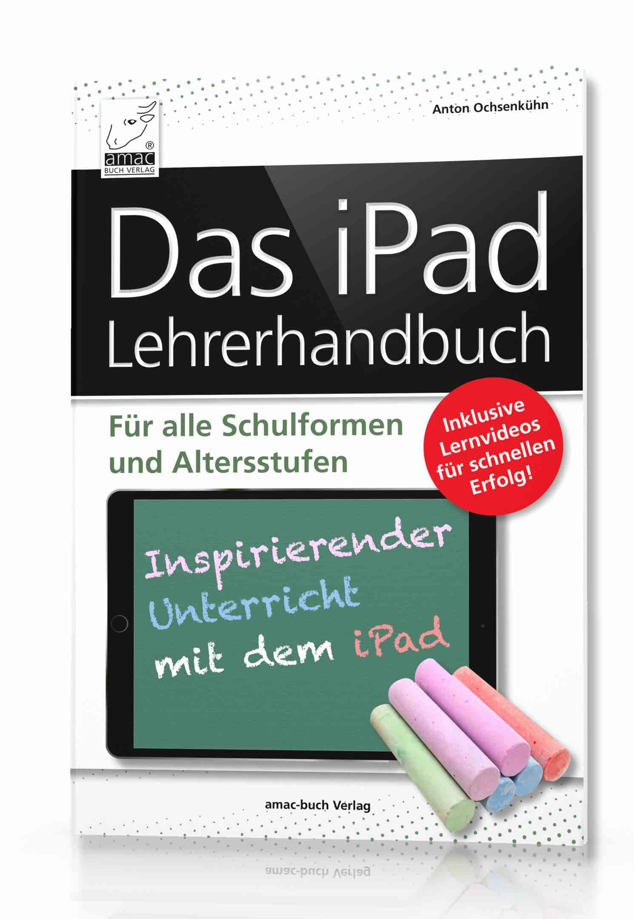
Das iPad Lehrerhandbuch - Für alle Schulformen und Altersstufen

inklusive Lernvideos für den schnellen Erfolg!
Juhu – die iPads für den Schulunterricht sind soeben eingetroffen und nun kann es losgehen! Die Euphorie ist groß, aber wie sollen Sie als Lehrkraft das Ganze anpacken? Wie können Sie attraktiven iPad-gestützten Unterricht kompetent und didaktisch wertvoll abhalten? Welche der Funktionen und Apps sollten dabei sinnvoll zum Einsatz kommen?
Auf diese und viele weiteren Fragen gibt es in meinem Buch Antworten. Als Apple Professional Learning Specialist bin ich seit einigen Jahren in unzähligen Schulen aller Formate unterwegs. Daher sind mir die Fragen der Lehrkräfte sowie die Problemstellungen des jeweiligen Unterrichts bestens aus der Praxis vertraut.
Durch die Lektüre dieses Buches sind Sie in kürzester Zeit startklar und in der Lage, Ihren Unterricht mit dem iPad kompetent, spannend und interessant zu gestalten.
Aus dem Inhalt:
- iPad-Bedienung: Alles, was Sie wissen müssen, wird in Form von Filmen praxisnah und zum sofortigen Ausprobieren erklärt.
- Troubleshooting: Was tun, wenn das iPad einmal „klemmt“?
- Standard-Apps: Jedes iPad wird mit pfiffigen Apps geliefert, z. B. mit Clips, iMovie, Pages, Keynote, etc. Sie lernen diese kennen und können dann entscheiden, welche Sie in Ihrem Unterricht einsetzen wollen.
- Apps für den Schulunterricht: In diesem Buch finden Sie Empfehlungen zu über 100 Apps, die sich bereits in vielen Schulen etabliert haben.
- Weitere Informationsquellen: Es gibt eine Fülle von einschlägigen Büchern, E-Books und Webseiten. Hier erfahren Sie, wo man diese Materialien findet.
Autor: Anton Ochsenkühn
ISBN-Nummer: 978-3-95431-075-3
Preis: 14,95 Euro
Format: 160 x 235 mm
Seitenanzahl: 160 Seiten

